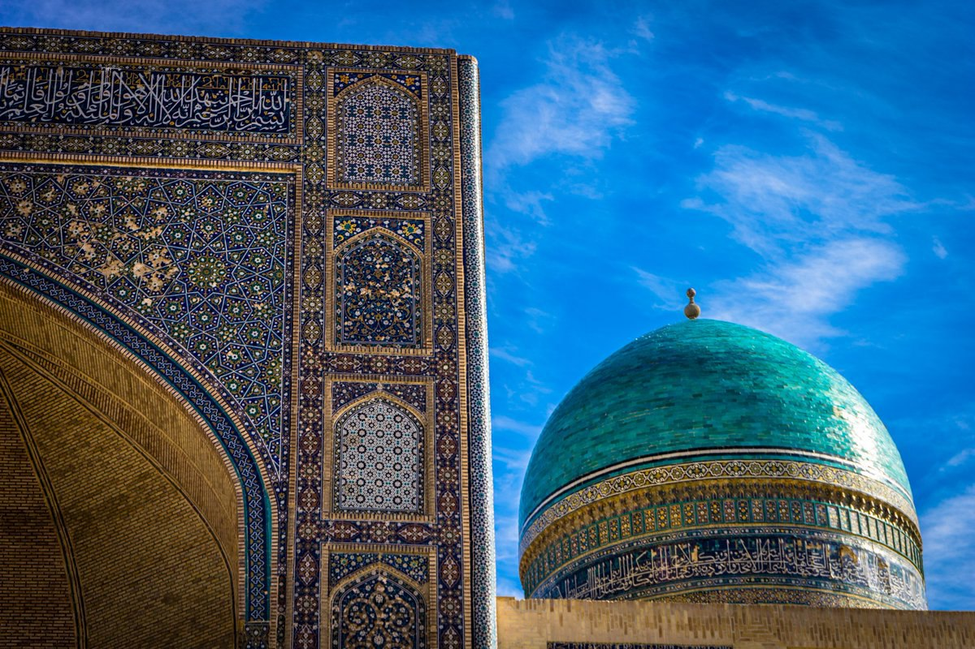

День 1. Москва-Хива 06.03.2019
Прибытие в Узбекистан, рейс HY616 Москва-Ургенч (9:55-15:40)
Трансфер в Хиву (30 км) , размещение в гостинице

День 2. Хива - Бухара07.03.2019
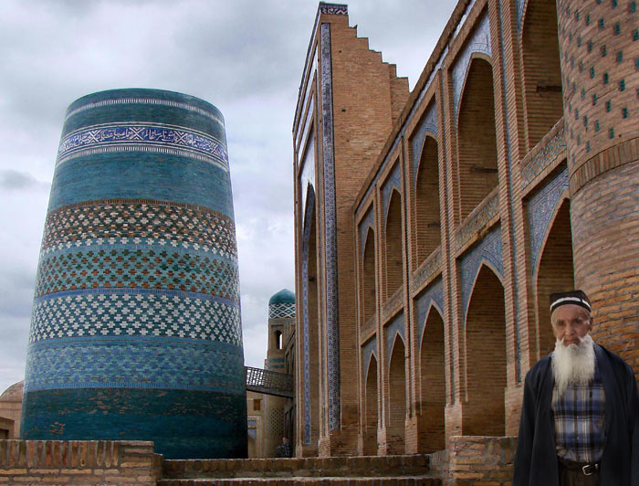
Завтрак в гостинице
Посещение архитектурного ансамбля Ичан-Кала. Исторический внутренний город Хивы, ставший первым памятником Всемирного наследия ЮНЕСКО в Средней Азии. Возведенные на протяжении столетий (самые древние памятники относятся к X веку) крепостные сооружения и дворцы превратили Ичан-Калу в уникальный город-памятник.
- Мечеть Джума (X век)
- Архитектурный ансамбль Таш Хаули
- Медресе и караван-сарай Алла-Кули-хана
- Минарет культа Минар
Выезд в Бухару (500 км, 8-9 часов)
Трансфер на автобусе через знаменитую и живописнейшую пустыню Кызылкум (Красные пески)
Прибытие в Бухару, размещение в гостинице

День 3. Бухара08.03.2019
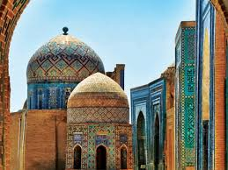
Завтрак в гостинице
Знакомство с красавицей-Бухарой – одним из самых древних (возраст Бухары превышает 2500 лет) и аутентичных городов Средней Азии, сохранившем свой неповторимый дух и облик. Практически каждый архитектурный памятник Бухары внесен в список Всемирного наследия ЮНЕСКО. Прекрасная и неповторимая Бухара бесспорно является жемчужиной Узбекистана
- Мавзолей Исмаила Самани (X век)
- Площадь Ляби-Хауз – сердце Бухары
- Крепость Арк (IV век до нашей эры) – древнеший памятник Бухары

День 4. Бухара-Самарканд 09.03.2019
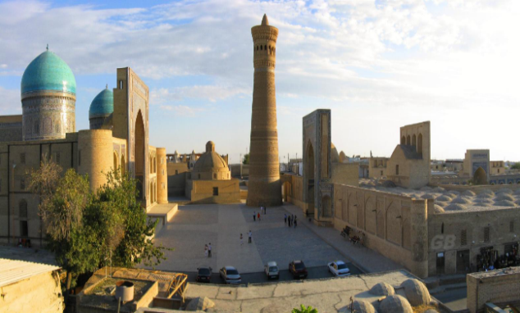
Завтрак в гостинице
Выезд в Самарканд (350 км, 5 часов)
Прибытие и размещение в гостинице
Знакомство с величественным Самаркандом – столицей империи Тамерлана. Научный и культурный центр Средней Азии во времена правления Улугбека, внука Тамерлана. С 2001 город входит в список объектов всемирного наследия ЮНЕСКО под названием «Самарканд – перекресток культур»
- Мавзолей Гур-Эмир, могила Тамерлана
- Мечеть Биби-Ханум (любимой жены Тамерлана)
- Базар Сиаб

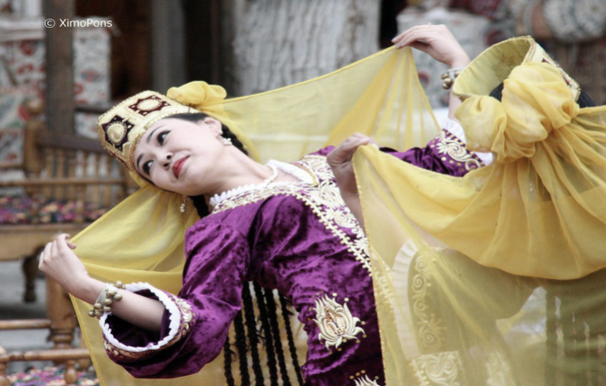
День 5. Самарканд-Ташкент (поезд) 10.03.2019

Завтрак в гостинице
Продолжение экскурсии по Самарканду
- Площадь Регистан – визитная карточка Самарканда
- Медресе Улугбека (XIвек)
- Архитектурный комплекс Шахи Зинда (IX-XVвв)
Отправление в Ташкент на высокоскоростном поезде
Прибытие в Ташкент, размещение в гостинице

День 6. Ташкент 11.03.2019

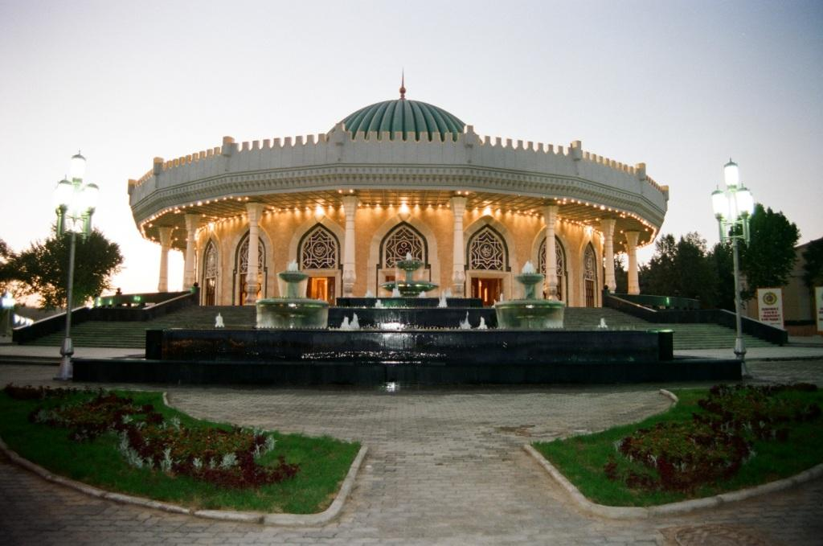
Завтрак в гостинице
Экскурсия по Ташкенту
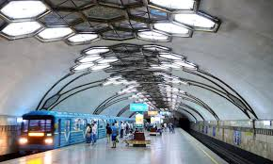
Главный город Узбекистана, его современная столица, насчитывающая около 2,5 миллионов жителей. Это крупнейший город не только Узбекистана, но и всей Средней Азии. Ташкент или «каменный город» был практически стерт с лица земли во время землетрясения 1966 года. Город отстраивали «всем миром», поэтому каждый человек, родившийся в советскую эпоху, чувствует себя здесь как дома. Ташкент – это удивительное сочетание чудом сохранившейся восточной древности, изящного европейского стиля, монументальной советской архитектуры и современных многоэтажных построек.
- Старый город
- Площадь Хаст-Имам
- Музей Корана. Древнейшая сохранившаяся до наших дней рукопись Корана (VII век)
- Новый город
- Метро
- Базар

День 7. Ташкент – Худжанд 12.03.2019

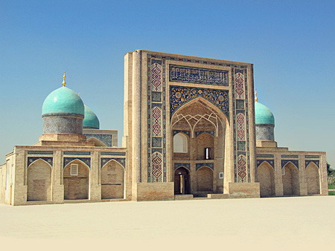
Завтрак в гостинице
Выезд на автобусе на границу с Таджикистаном (160 км)
Прибытие в Худжанд, размещение в гостинице
Экскурсия по Худжанду, одному из древнейших городов Средней Азии, второму по величине городу Таджикистана. Наравне с Самаркандом и Бухарой этот город был центром культуры и науки Центральной Азии. Город стоит на полноводной реке Сырдарье, в окружении гор и зелени
- Дворец Арбоб (таджикский Версаль)
- Мечеть-мавзолей шейха Муслихиддина
- Худжандская крепость
- Базар Панчшанбе

День 8. Худжанд-Истравшан-Душанбе 13.03.2019

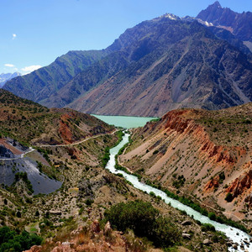
Завтрак в гостинице
Выезд в Душанбе через Истравшан
Остановка в Истравшане. Основанный Александром Македонским, древнейший центр культуры и ремесел, в первую очередь славится кузнечным делом (великолепные кинжалы тончайшей работы), город-музей с более чем 2000-летней историей. Современый Истравшан – город народных мастеров, архитектурный заповедник и одновременно важный экономический и культурный центр Таджикистана
- Обзорная экскурсия по городу
- Посещение кузницы
- Озеро Искендеркуль, пикник/обед по дороге*
*остановка возможна, если дорога свободна от сели и снега
Пересечем необыкновенно живописные Фанские горы («разноцветные»), часть Памирской горной системы
Прибытие в Душанбе ~ в 19:00. Размещение в гостинице, отдых

День 9. Душанбе 14.03.2019
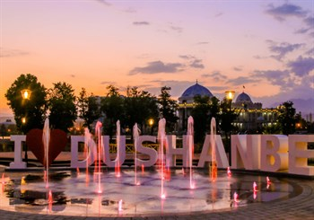
Завтрак в гостинице
Экскурсия по городу
Душанбе или «понедельник», так переводится название современной столицы Таджикистана, расположенной в живописной Гиссарской долине. Во время обзорной экскурсии мы познакомимся со всеми самыми важными памятниками таджикской столицы, а также посетим историческую крепость Гиссар, расположенную в 20 км от города.

- Проспект Рудаки
- Президентский Дворец и площадь Дусти (Дружба)
- Арка и памятник Исмаилу Самани (памятник установлен в 1999 г. в честь празднования 1100-летия государства саманидов)
- Национальный Музей Древностей, среди экспонатов которого выделяется огромная статуя лежащего Будды
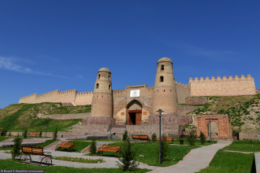
Выезд в пригород Душанбе (20 км), посещение крепости Гиссар
Гиссарская крепость - не что иное, как дворец одного из беков Бухарского эмирата. Крепость со стенами толщиной 1 м, с бойницами возвышалась на склоне высокого холма и охранялась стражей. Внутри были бассейн и сад. Напротив крепости шумела базарная площадь с караван-сараем и множеством лавок.

День 10. Душанбе-Москва 15.03.2019
Завтрак в гостинице
Трансфер в аэропорт на рейс UT802 17:00

Гостиницы на маршруте
Хива - Малика Хейвак 3*
Бухара – Сафия Бутик
Самарканд – Малика Прайм 3*
Ташкент – Миран 4*
Худжанд – Парламент Палас отель 4*
Душанбе – Хилтон Душанбе 5*

Стоимость тура Узбекистан-Таджикистан 1200 USD
10 дней, 9 ночей
Доплата за одноместное размещение 290 USD

В стоимость тура включено:
Проживание в гостиницах на маршруте (при условии двухместного размещения)
Завтраки
Пикник на озере Искендеркуль или 1 обед на маршруте Худжанд-Душанбе
Трансферы
Услуги местного гида
Входная плата в музеи, включенные в программу
Билет на скоростной поезд Самарканд-Ташкент

В стоимость тура не включено:
Авиа билеты Москва-Ургенч, Душанбе-Москва
Стоимость видео и фото съемки в музеях

+7 926 322 88 56 Алеся Денькова
denkova@rambler.ru

